初识Project 2010

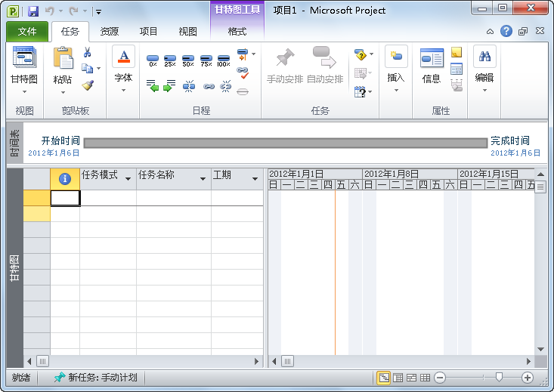



第1章

- Project 2010与项目管理
- Project 2010快速入门
- 企业中项目管理的应用
⬇本章要点⬇
2段

Project操作界面

Project视图

项目管理的流程

1.1 Project 2010与项目管理
项目管理是指为完成一个既定目标而对任务和资源进行规划、组织以及管理等一系列相关活动的整体。Microsoft公司的Project 2010是用于项目管理的一种工具，它具有功能强大、运用灵活等特点，可用于团队和企业的项目管理。

1.1.1 Project 2010简介
Project 2010是用于项目管理的软件，其版本不同，功能也不同，以满足不同用户的需要。要有效地对项目进行管理，需选择适合的Project版本进行安装，下面将分别讲解Project 2010不同版本的相关知识和Project 2010的安装方法。
1．了解不同版本的Project 2010
选择Project 2010产品，需结合用户规模和项目复杂程度等方面来决定，常见的Project 2010产品有Project Professional 2010、Project Standard 2010、Project Server 2010和Project Web APP 2010几种，下面分别进行介绍。
- Project Professional 2010：可实现团队项目管理，通过它可控制项目的工时、日程以及费用等。该版本需与企业中的其他人保持紧密协作以连接到Project Server 2010共享项目的日程和资源，提高工作效率。
- Project Standard 2010：该版本无须与他人协作建立项目或选择资源，它具有可用性、功能性以及灵活性等特点，通过其自身数据库即可共享项目与资源，从而提高项目工作效率。
- Project Server 2010：使用该版本可获得推动分析和报告，在简化管理的同时加快项目完成的速度。它可将资源的信息集中管理并将其标准化，提供符合战略优先级的项目组合管理。
- Project Web APP 2010：专门为企业行政人员、主管及工作组成员等客户端用户提供查看、分析和报告项目信息等功能，或创建项目建议和活动计划。通过它还可访问服务器，但必须具备Project Server 2010的访问权限。
2．安装Project 2010
要使用Project 2010，首先应将其安装在计算机中，其安装方法与安装其他工具软件相同，只需按照安装向导进行安装即可。



知

识

提

示

Project Professional 2010的安装要求
要正常安装Project Professional 2010，通常计算机应达到以下几点配置要求：处理器应在700MHz以上；内存应大于512MB；要占用硬盘2GB的容量；显示器分辨率要高于1024×768；操作系统可使用Windows XP Service Pack（SP）3（32）位、Windows 7或更高版本。

下面将以安装Project Professional 2010为例进行讲解，具体操作如下：
将Project Professional 2010的安装光盘放入光盘驱动器中，将自动运行安装程序，打开“输入您的产品密钥”对话框，在中间的文本框中输入产品密钥，然后单击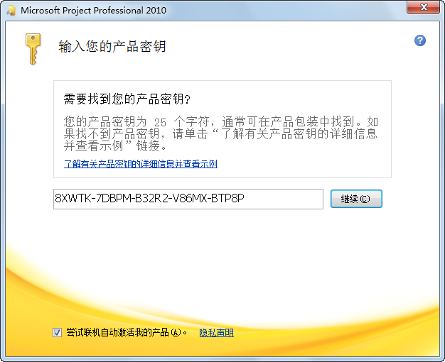按钮，如图1-1所示。
打开“选择所需的安装”界面，在其中单击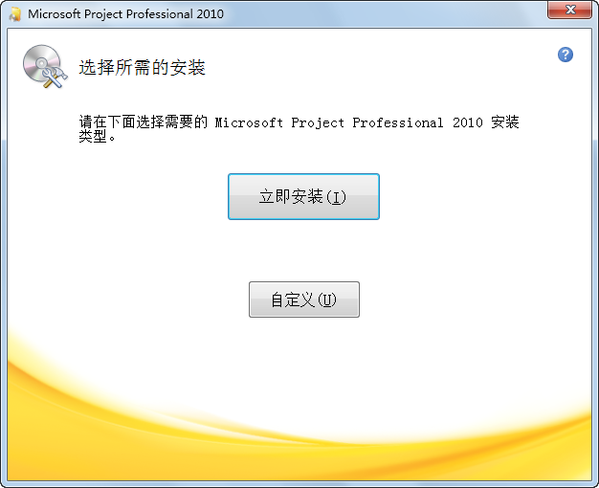按钮，如图1-2所示。
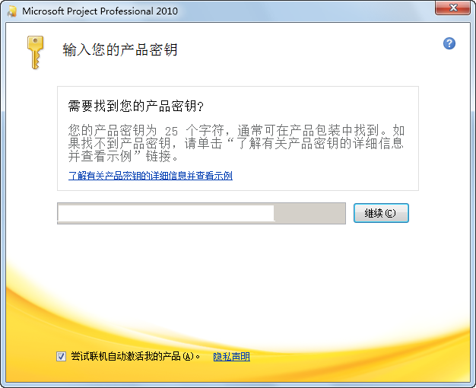
单击它
单击它
图1-1 输入产品密钥 图1-2 选择安装方式
系统将开始安装Project程序，并在打开的对话框中显示安装进度，如图1-3所示。
安装完成后，在打开的对话框中单击按钮关闭安装向导对话框，如图1-4所示。
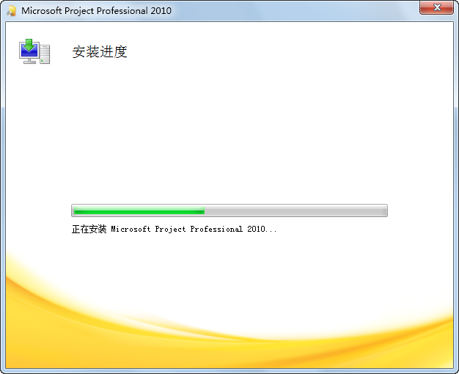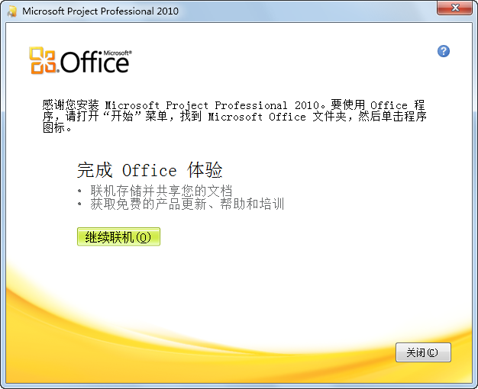
单击它

图1-3 显示安装进度 图1-4 完成安装
知

识

提

示

自定义安装软件
在安装Project软件时，如在“选择所需的安装”界面中单击按钮，在打开的对话框中可设置要安装的组件程序以及软件的安装位置等。

3．卸载Project 2010
如果Project软件在使用过程中出错或不再使用，可通过安装程序和控制面板将其卸载，下面将分别对其进行介绍。
- 通过安装程序卸载：双击运行Project安装程序，系统将打开如图1-5所示的界面，在其中选中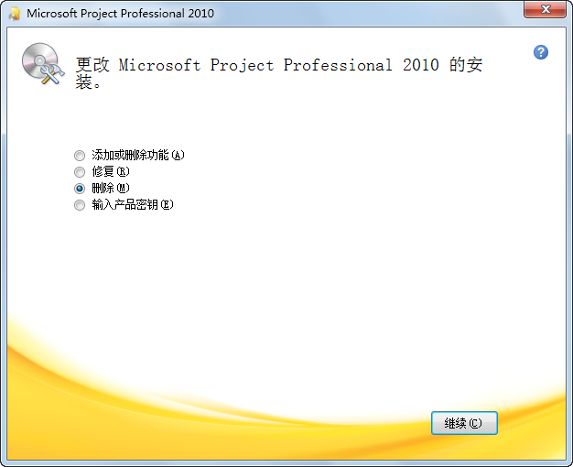单选按钮，然后单击按钮即可将其卸载。
- 通过控制面板卸载：选择【开始】/【控制面板】命令，打开“控制面板”窗口，在其中单击“程序和功能”超链接，在打开的窗口中选择Microsoft Project Professional 2010选项，然后单击按钮，如图1-6所示。
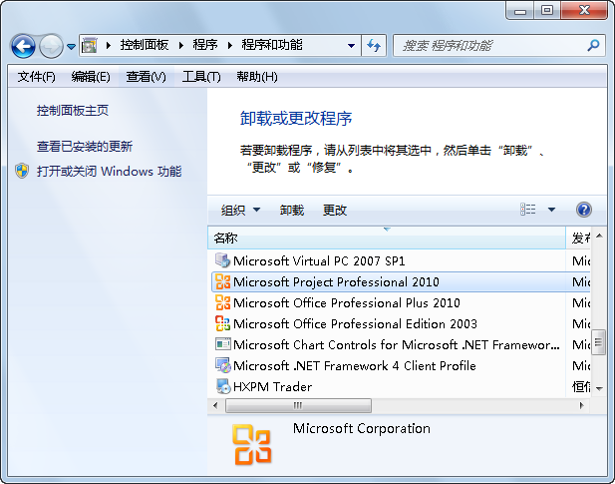
选中它
单击它
图1-5 通过安装程序卸载 图1-6 通过控制面板卸载

1.1.2 认识项目和项目管理
通常项目可以是单独的，也可以是由多个独立的项目组成一个复杂的项目。对项目的需求和期望进行控制而将理论知识和技巧应用到项目中所进行的操作则称作项目管理。总的来说，项目管理是为项目能更好地实施所服务的。
1．项目的定义
项目也可称为“工程”，它所包含的内容很广，如三峡工程、登月计划以及企业中的一些产品研发等，可将其看作在一定条件下，为完成具有特定目标的一次性任务。其定义主要包含以下几层含义。
- 一项具有特定环境与要求的有待完成的任务。
- 根据其所在的机构，可利用有限的资源在规定时间内完成任务。
- 该任务需满足一定的性能、质量、数量和技术指标等要求。
2．项目的实施过程
项目的实施都需经过不同的阶段，如图1-7所示，且不同的阶段所做的操作有所不同，下面将分别对其进行讲解。
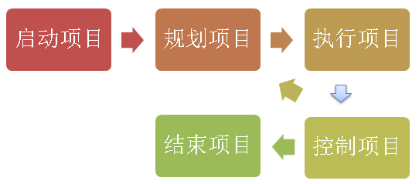
图1-7 项目的实施阶段
- 启动项目：开始着手项目或一个阶段的实施。
- 规划项目：规划项目任务和工作计划，使其具有可操作的进度安排，顺利完成项目的既定目标。
- 执行项目：使用现有的可利用资源协同执行项目计划。
- 控制项目：为确保项目在监控过程中顺利达到目标而采取一些修正措施。
- 结束项目：获得项目的认可，最后结束项目任务。
3．项目与项目管理的关系
在完成一个小项目的过程中，为了使项目能达到预期效果或超过期望做到更好，通常可对项目进行管理。
在一个项目中，可进行管理的项目对象主要有项目的范围、项目的时间、项目的成本、项目的质量以及项目资源等，如图1-8所示。
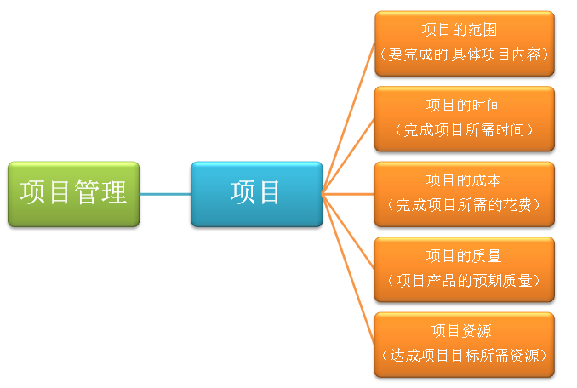
图1-8 项目管理的对象
下面将从项目的规模介绍项目管理功能，主要有以下几种。
- 单项目管理：主要用于独立项目的管理，包括项目任务、资源管理、项目追踪和报表等对象的管理。
- 多项目管理：主要用于大型项目，即多个资源库的管理，可将项目成员的利益关系等项目信息进行协同管理。
- 企业项目管理解决方案：从企业角度同时对多个项目进行实施、审核项目计划和调配项目资源等。对项目的大纲、输入数据和报表等进行监控，使其保持一致性。

1.1.3 Project 2010的项目管理功能
Project 2010在项目管理上功能强大且具有灵活性，用户可使用它进行项目的管理，其管理功能主要体现在项目的计划、实施、控制和收尾阶段，下面将介绍Project在项目的各个阶段所体现的主要管理功能。
- 项目的计划：在规划项目进度、项目成本和人力资源等方面，Project提供了完善的编制功能，可根据项目的计划生成相应的报表，并通过电子邮件分配任务。
- 项目的实施：在项目的实施阶段，可通过Project对项目进行分析，及时调整计划和资源分配，并显示项目的监控信息，确保项目按规划执行或实施。
- 项目的控制：Project提供了项目的控制方法，使用它可将项目完成的情况以项目进度报告的形式告知用户，掌握项目成本信息，便于及时调整项目计划。
- 项目的收尾：使用Project在项目的收尾阶段将项目资源的使用情况、项目的实施过程等生成报表，为其他项目提供借鉴，还可将项目保存为模板供以后使用。

1.2 Project 2010快速入门
通过前面的知识讲解，用户已经了解到Project对项目管理的重要性，因此学会Project的使用对项目的管理者至关重要。要使用Project，首先应了解Project基本知识，即操作界面和基本的操作方法。

1.2.1 认识Project 2010的操作界面
选择【开始】/【所有程序】/Microsoft Office/Microsoft Project 2010命令，即可启动Project 2010并打开其操作界面。Project 2010的操作界面很简单，主要由标题栏、快速访问工具栏、功能选项卡和功能区、时间表、工作区和状态栏等组成，如图1-9所示，下面对Project Professional 2010的操作界面进行介绍，各部分的作用如下。
标题栏
功能选项卡和功能区
时间表
状态栏
工作区
快速访问工具栏
图1-9 Project 2010操作界面
- 标题栏：标题栏主要用于显示当前文档的名称，主要包括软件图标、文件名、软件类型窗口控制按钮等，在标题栏空白处双击鼠标，可以将窗口在最大化和还原状态之间转换。
- 快速访问工具栏：该栏的作用是将使用频繁的工具集合在一起，供用户快速执行某些命令。单击快速访问工具栏右侧的按钮，在弹出的菜单中选择相应的命令可将使用频繁的工具按钮添加到快速访问工具栏中，也可选择“其他命令”命令，在打开的“Project选项”对话框中自定义快速访问工具栏。
- 功能选项卡和功能区：该区域由功能选项卡和功能区两个部分组成，并且这两个部分是相互对应的。选择某个选项卡可打开相应的功能区，在功能区中有许多自动适应窗口大小的工具组，这些工具组以命令按钮或列表框的形式显示在功能区中。
- 时间表：时间表用于显示项目所对应的开始时间和完成时间。
- 工作区：窗口中最大的区域是工作区，其主要包括任务工作表和横道图，项目的所有信息将在此处显示。其中任务工作表用于创建和管理任务，横道图用于管理项目的时间，如工作表在工作区中只能显示部分内容，通过水平滚动条或垂直滚动条滚动可以显示剩余的文本内容。
- 状态栏：状态栏位于Project窗口最下方，用于显示当前操作和工作模式的相关信息。当Project等待操作时，状态栏显示为“就绪”；当输入数据时，将显示为“输入”。

1.2.2 Project 2010的视图
在Project 2010中，选择不同的视图显示方式，用户可在其中查看到不同的工作界面，并可根据实际需要在相应视图下更改项目的相关信息。打开Project 2010操作界面，选择【任务】/【视图】组，在其中可选择需要的视图的显示方式。下面将分别介绍几种常用的视图。
- “甘特图”视图：打开项目文档时默认打开的是“甘特图”视图，即左侧为任务工作表，显示了任务的详细信息，右侧为横道图，以条形图的方式显示任务的信息，并能够表示任务的相关性，如图1-10所示。在“甘特图”中，视图上方的时间刻度表示任务所在的时间分布，条形图之间的连线表示任务之间的联系，在其中进行任务信息的录入、工期的设定以及资源的分配等操作。
- “网络图”视图：在“网络图”视图中，相连任务之间用箭头表示某任务完成后的后续任务。已完成的任务块会以一个大叉贯穿，在块中可对显示内容进行修改。“网络图”是项目计划的另一表现形式，可通过节点表示任务的相关信息，如图1-11所示。打开“网络图”视图的方法是：选择【任务】/【视图】组，在其中单击下拉按钮，在弹出的下拉列表中选择“网络图”选项即可。网络图主要分为双代号网络图和单代号网络图，其中双代号网络图适用于结束到开始的关系表示方法；而单代号网络图在国际上具有通用性，它使用节点表示工作、箭头表示工作关系。
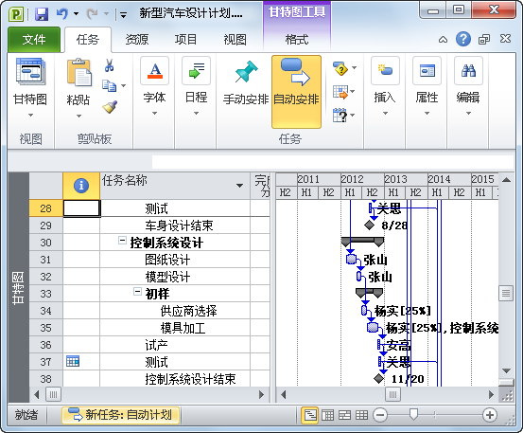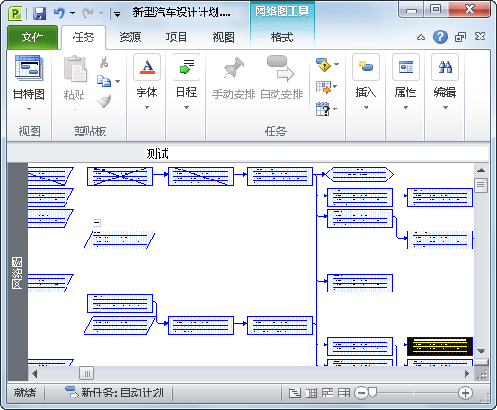
图1-10 “甘特图”视图 图1-11 “网络图”视图
- “资源使用状况”视图：在“资源使用状况”视图中，可以查看到未分配资源的任务和已分配的资源。其中带黄色底纹的表示资源对应的工作日，带灰色底纹的表示非工作日，如图1-12所示。打开“资源使用状况”视图的方法是：选择【任务】/【视图】组，在其中单击下拉按钮，在弹出的下拉列表中选择“资源使用状况”选项即可。
- “资源图表”视图：在“资源图表”视图中以图表的形式将项目状况形象地表现出来，其中左侧显示的是最大资源量的比例，如资源被过度分配，则将以红色柱状表示；若只是被分配而未过度，则显示为蓝色，如图1-13所示。打开“资源图表”视图的方法是：选择【任务】/【视图】组，在其中单击下拉按钮，在弹出的下拉列表中选择“资源图表”选项即可。
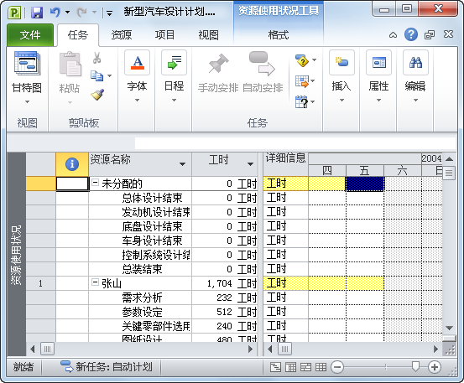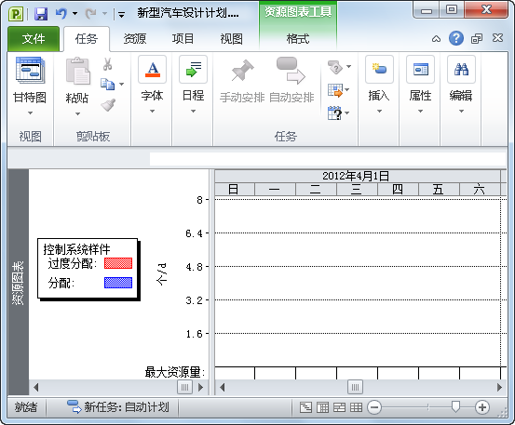
将“张山”分配给这些任务
图1-12 “资源使用状况”视图 图1-13 “资源图表”视图
- “资源工作表”视图：在资源工作表中存放有项目的人力、设备、材料和成本等资源信息，如图1-14所示，在其中可进行资源的新建、修改和删除等操作。打开“资源工作表”视图的方法是：选择【任务】/【视图】组，在其中单击下拉按钮，在弹出的下拉列表中选择“资源工作表”选项即可。
- “跟踪甘特图”视图：跟踪甘特图与甘特图的不同之处在于其左侧每项任务都对应有两个条形图，一个条形图表示确认后的“计划”任务，另一个表示该任务当前最新情况，在该视图中可检查项目的变化，如图1-15所示。打开“跟踪甘特图”视图的方法是：选择【任务】/【视图】组，在其中单击下拉按钮，在弹出的下拉列表中选择“跟踪甘特图”选项即可。
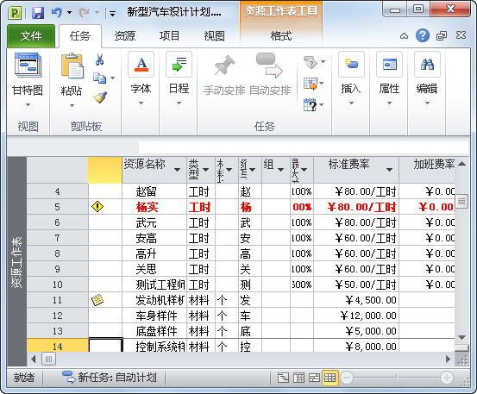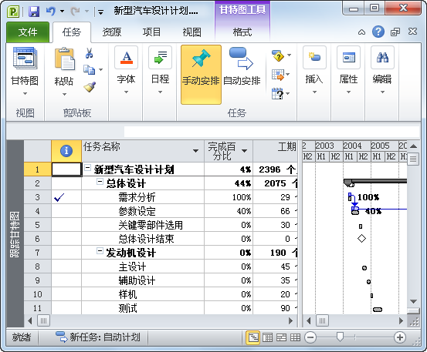
图1-14 “资源工作表”视图 图1-15 “跟踪甘特图”视图

1.2.3 创建项目
在Project中创建项目的过程即为启动项目，项目启动后的第一件事就是制订项目计划。制订一个详尽的项目计划首先应明确定义项目的一些基本属性信息，如项目名称、内容、开始时间、结束时间，并收集项目的基本规划信息。然后确定任务细节，对项目的范围、任务分解、资源分析等制订一个科学的计划，才能在实施过程有一个实施目标，使项目工作有序地开展。
在Project 2010中，需首先新建项目文件，然后再根据项目的具体实施方案丰富其中的内容。新建项目文件的方法有新建空白项目文件、新建基于模板的项目文件和新建基于现有项目的项目文件3种，下面分别进行讲解。
1．创建空白项目
启动Project 2010时，软件将自动创建一个名为“项目1”的项目空白文件，也可在打开的Project中创建空白项目。
下面将启动Project 2010软件并使用“新建”命令创建一个名为“项目2”的空白项目，其具体操作如下：
选择【开始】/【所有程序】/Microsoft Office/Microsoft Project 2010命令，启动Project 2010，在其中选择【文件】/【新建】命令，在其右侧窗格中单击“创建”按钮，如 图1-16所示。
返回项目中即可看到创建的名称为“项目2”的空白项目，如图1-17所示。
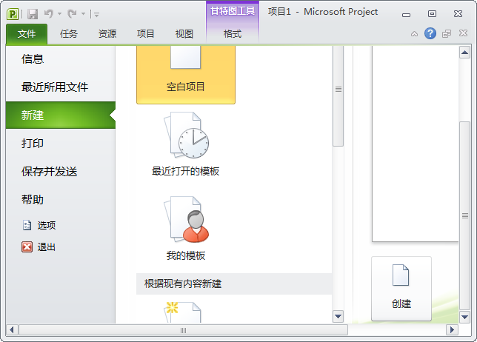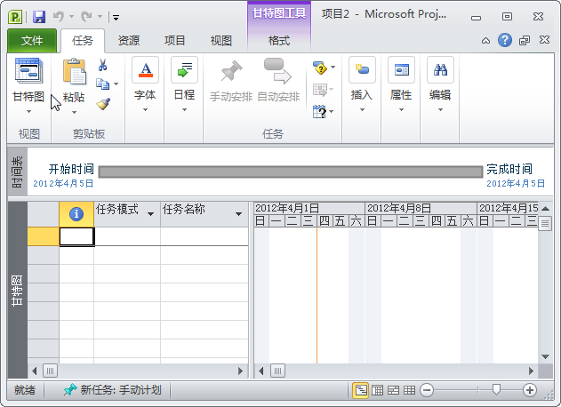
图1-16 创建空白项目 图1-17 查看创建的空白项目
单击它
2．基于模板新建项目
在Project 2010默认设置中不存在项目的模板，需用户自行进行创建，以后如要创建的项目与模板中的项目文件相同或类似，可以通过模板快速创建，以减少工作量。
下面将在项目中通过已存在的“乔迁新居项目”模板新建项目文件，其具体操作如下：
启动Project 2010，在其中选择【文件】/【新建】命令，然后在其右侧的“可用模板”窗格中选择“我的模板”选项，如图1-18所示，即可打开“新建”对话框。
在打开对话框的“个人模板”列表框中选择“乔迁新居项目”选项，然后单击按钮，如图1-19所示。
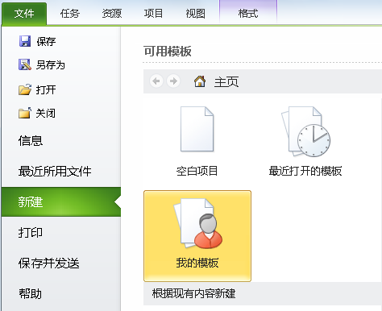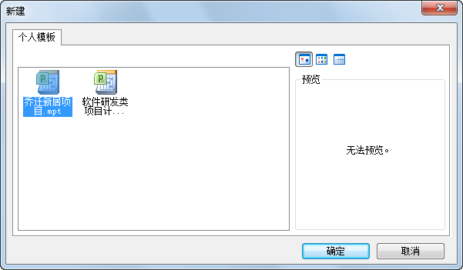
该对话框中的模板需用户保存有相应的模板文件才能显示，否则不能发现此选项。
图1-18 选择“我的模板”选项 图1-19 选择模板类型
返回项目中即可查看到选择的模板被应用为项目文件，在Project 2010工作区可查看项目的内容，如图1-20所示。
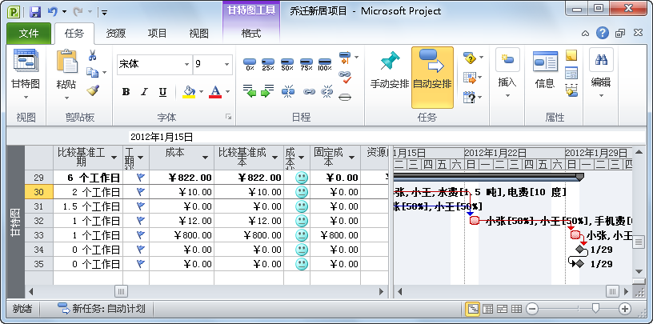
图1-20 查看项目内容
知

识

提

示

创建项目模板
打开一个完整的项目文件，然后选择【文件】/【另存为】命令，在打开的“另存为”对话框的“保存类型”下拉列表框中选择“项目模板”选项，再单击按钮即可完成项目模板的创建。

3．基于现有项目创建项目文件
如要创建的项目不能找到与之相符的模板，这时为了提高项目制作效率，也可参考现有的项目文件，在此基础上修改并应用。这样可使用户在创建项目时减少一些不必要的操作，如图1-21所示为一个现有的项目文件。

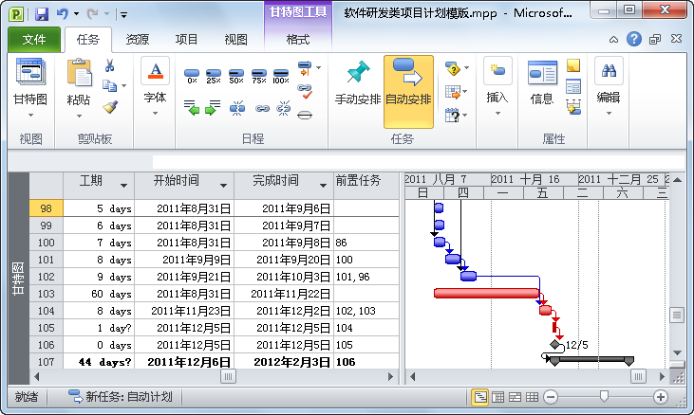
使用该方法创建项目，只需在要使用的项目文件中将其修改为需要的项目信息进行保存即可。
图1-21 使用现有项目文件

1.2.4 打开和保存项目
用户如要对现有项目进行简单的编辑或操作，首先需打开项目，待操作完成后，则应对文件进行保存。
1．打开项目文件
打开项目文件可通过直接双击所需文件的方式，也可启动Project 2010，然后选择相应的命令打开。
下面将使用“打开”命令打开“建筑.mpp”项目文件，其具体操作如下：
启动Project 2010，在其中选择【文件】/【打开】命令，打开“打开”对话框，打开项目文件的保存位置，在中间的列表框中选择“建筑.mpp”项目文件，然后单击按钮，如图1-22所示。
完成后返回Project操作界面即可查看到打开的项目信息，如图1-23所示。
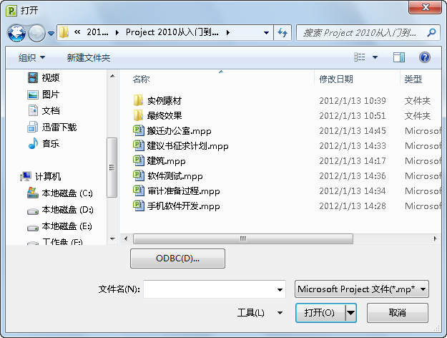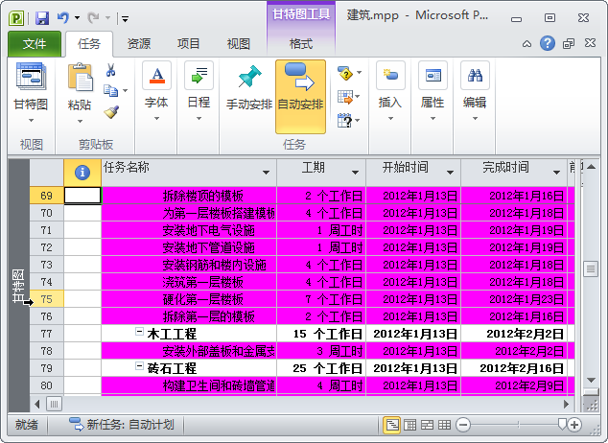
选择要打开的项目文件
图1-22 选择要打开的项目文件 图1-23 查看打开的文件
2．保存项目文件
选择【文件】/【保存】命令，或单击快速访问工具栏中的“保存”按钮，如图1-24所示，打开“另存为”对话框，选择保存位置并设置项目文件名称后，单击按钮即可保存文件，其方法与Office其他软件的文件保存操作相同。
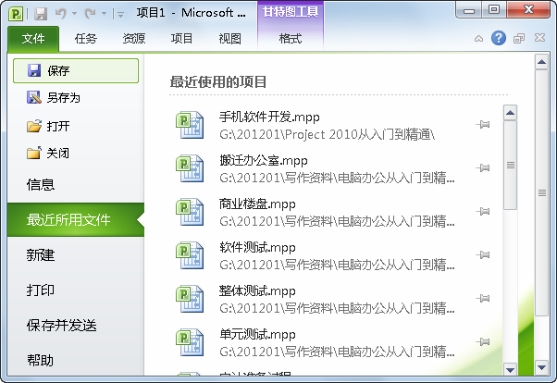
也可选择【文件】/【另存为】命令将打开的项目另存为其他名称或其他位置。
单击它
图1-24 保存项目文件

1.3 企业中项目管理的应用
在企业中，要实施一个项目，通常需在该项目活动中运用专门的知识、技能和方法等将可利用资源进行合理的分配，以达到高效完成项目的目的，在完成项目的过程中所做的各种工作就是对项目进行管理。那么，项目管理在企业中是怎样运用的呢？下面将对其进行介绍。

1.3.1 项目管理的流程
项目在实施过程中需经过立项、规划、实施、收尾和维护等几个阶段，这也可看成一个项目的生命周期。项目管理则是在每个阶段结束时建立一个“检查哨卡”，以确保项目能达到预期目的，将这些检查哨卡按先后顺序排列起来就形成了一个简单的管理流程，如图1-25所示。
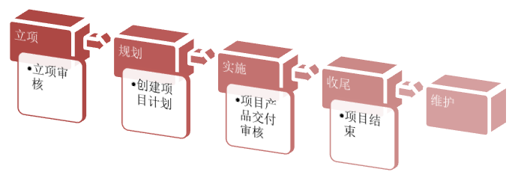
图1-25 项目管理流程
下面将对项目在实施过程中需进行的管理内容进行介绍。
1．项目立项阶段
在企业中，建立一个项目之前需要确定项目的目标和项目对企业的意义，这称为立项阶段。立项阶段主要是对项目目标在市场中的商机进行评估，然后通过可行性研究判断企业是否有实施项目的能力，最后从管理的角度预计项目所需资源。通过这3个方面的评估，即可启动项目，并发布书面形式的项目章程确立项目。
2．项目规划阶段
确定项目后，即可对要达成项目目标的各种要素进行规划，项目目标是由范围、进度、成本和质量4种要素组成，项目的范围是进度、成本和质量的基础，只有项目的范围确定后，才能在此基础上规划项目进度、成本和质量。除此之外，还需对一些辅助项目的管理活动进行规划，如采购、人力资源和风险等，如图1-26所示为它们之间的关系。
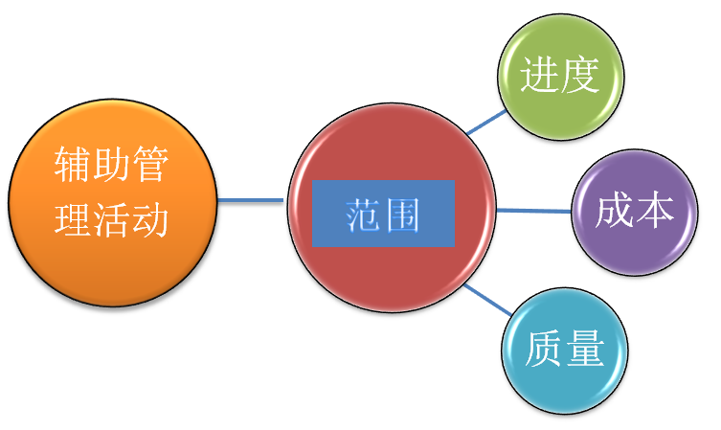
项目中的进度、成本和质量主要取决于项目任务的资源的选择和安排。
图1-26 项目目标元素之间的关系
3．项目实施阶段
项目的实施阶段包括项目实施活动、项目控制活动和项目变更活动。项目的实施活动主要体现为工程的实施，即按照计划进行工程活动，最终交付项目。该过程中将使用一些辅助活动对其进行管理，以更好地实现项目目标，如图1-27所示为项目实施过程中的控制管理活动。
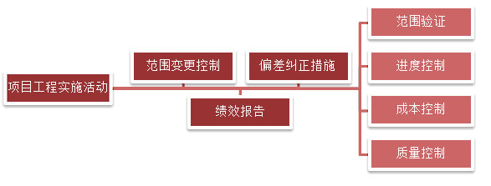
图1-27 项目实施中的控制活动
知

识

提

示

项目控制
通过项目的绩效报告可得到项目范围、进度和成本的实施状态，然后对其进行适当控制，并采取相应措施纠正项目实施中出现的偏差。此外，还需对比项目的计划与完成状态，在允许的条件下可变更项目的基准计划。

4．项目收尾阶段
项目的收尾阶段包括建立项目文档、审核项目、总结项目经验和教训、制定后期维护方案、解散项目组。其中，项目收尾最重要的是验收项目成果，验收前需制订验收计划，根据验收计划对项目的成果进行确认，最后制作验收报告，如图1-28所示。
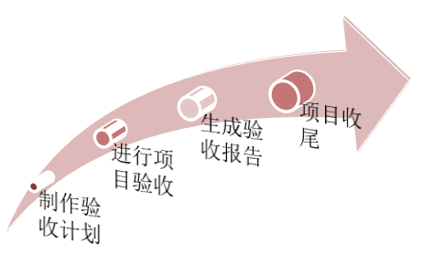
图1-28 项目收尾阶段
5．项目维护阶段
项目完成后，项目的成果将交付给相关用户使用，用户在应用的过程中会出现各种问题，为确保项目的成果能正常使用，需在交付后进行相关维护，该过程就是项目的维护阶段，该阶段主要由客户提出问题，经企业客服人员将问题录入并提交给问题的分析人员，再由其分配给原项目的实施人员制定解决方案解决项目缺陷问题，最后验证、发布并确认解决，如图1-29所示。
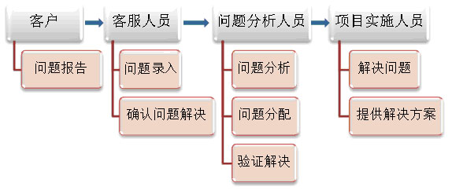
图1-29 项目维护阶段

技

巧

点

拨

项目管理流程的关键
项目管理需要不同的人员、部门共同协作，在该过程中可使用一些自动化工具帮助流程的顺利进行，这些工具一般都是以状态迁移为基础的事件跟踪系统。

1.3.2 组合项目管理
组合项目的管理主要是为了保证企业的所有项目都经过风险和收益的分析，从而保证企业相对稳定发展，达到规避风险，提高资源利用率的目的。如今很多企业，都通过组合项目管理来实现提高资源利用率的目的。
1．组合项目的共有特性
尽管企业的每个项目从目标和执行层面来看都是相互孤立的，但是组合的项目之间存在着一定的共有特性，分别如下。
- 组合项目的最终目标都是为企业创造利益，实现其战略目标。
- 项目之间可共享组织资源，且资源的调配会影响项目计划的实施。
- 将项目的最佳实践方案共享有利于提高项目的实施能力。
2．项目组合管理的重要性
将项目进行组合管理有利于对其进行统筹管理，提高组织的项目价值，组合项目管理的重要性分别如下。
- 项目的组合管理对于企业项目的评估与机制选择，进行统一标准的优先级评定，选择符合企业战略目标的项目有着重要意义。可根据企业目标分解项目选择的因素，判断新项目是否符合企业的战略。
- 项目的组合管理能实现项目的财务和非财务管理，并体现项目之间的依赖关系，使项目组合达到最佳资源分配，创造最高收益，提升企业竞争优势。
- 项目组合管理能有效平衡长期与短期以及高风险与低风险等项目，使其合理实施，保持企业的平衡发展。
- 实现项目的组合管理，能快速对企业的资金和资源能力进行整合判断，保证优先项目的资源分配，或在企业能力出现短缺时，及时采取有效措施。
知

识

提

示

项目管理办公室
项目管理办公室（PMO）是在项目组织内部将实施过程、运作形式标准化的部门。是组织内部项目管理最佳实践的中心，是提高项目分析、设计、管理、检查等方面能力的关键资源，项目管理办公室应包括企业的高层主管、项目经理、各类专家及项目协调人员等角色。

1.3.3 现代企业中的项目管理组织结构
现代企业的项目管理以项目决策和设计阶段为重点，侧重于客户的需求和期望能解决在未来不确定条件下做什么样的项目最适合的问题。企业在执行项目管理的同时将成立项目管理组织以确保项目管理的正常执行，常见的项目管理组织形式包括直线职能型、项目型和矩阵型项目管理，其含义与作用分别介绍如下。
- 直线职能型：该管理结构形式呈直线状且设有职能部门或职能人员，每个成员（或部门）只受一位直接领导人指挥。直线制是最简单的项目管理组织形式，是一种按照职能来划分部门的方式，由设计人才构成了设计部门，由工程人才构成了工程部门，由物流人才构成了物流部门等，其都是本领域的专家且活动都集中在某一个特定的部门。对于大多数的中小型组织，它是一种普遍应用的选择。在该组织结构中，各部门的经理充当项目的协调人员，如图1-30所示。其缺点是随着组织规模的扩大，无法继续维持机构的运作。
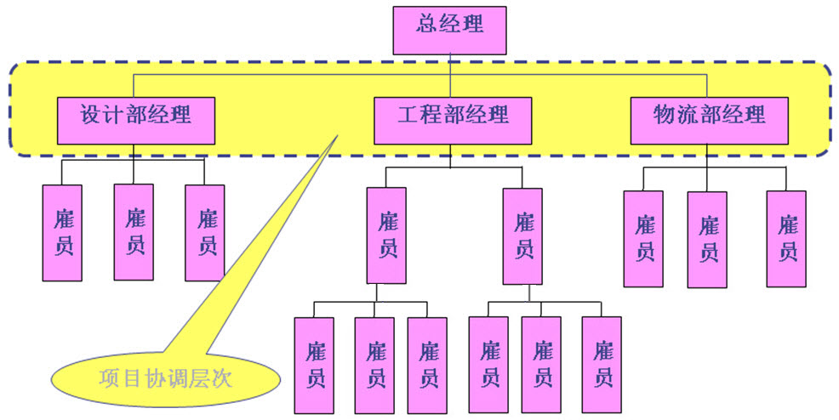
图1-30 直线职能型项目管理
- 项目型：在工程实施阶段，可能会有多个项目同时实施的情况，不同的项目将会配置不同的项目经理，项目经理对于单个项目工程的实施进度、工程质量、资源成本等进行控制，所有控制结果都受该项目经理的工作经验与能力等个人因素影响。如图1-31所示，单个项目从项目的立项、前期商务工作、招投标、工程实施到售后等不同阶段，对项目负责人的要求都不同，如对项目进度的把控、项目成本的支出、商务运作费用的合理预算等。在该组织结构中，将成立一个专门的部门用于项目的协调调度。
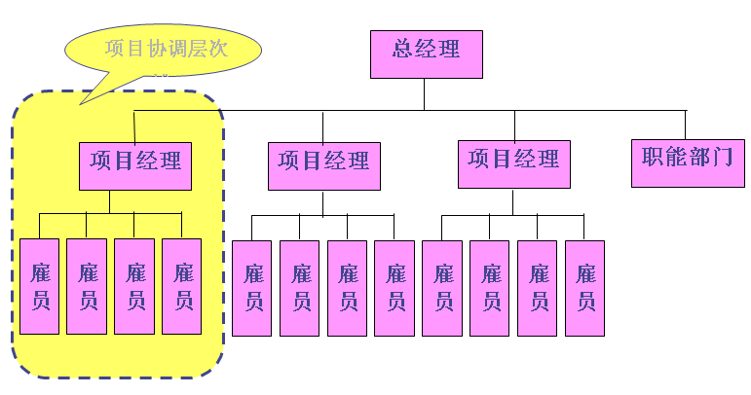
图1-31 项目型项目管理
- 矩阵型：其结构形式呈矩阵状，项目经理由企业有关职能部门派出并进行业务指导，受总经理直接领导。如图1-32所示，在专门从事“横向”协调的职位上，其责任和权力是不对等的，因为在这种矩阵制的结构中，组织成员从理论上来讲，受到纵横两方面领导的指挥，但是直接决定组织成员薪酬的，实际上比较多地集中在“纵向”方面。矩阵结构在一定意义上弥补了单纯的职能结构所具有的弱点，强化了“横向”的协调，所以近年来它的应用也变得较为普遍。在该组织结构中，每个部门将安排一个项目的协调人员，这些协调人员将由一个项目经理领导。
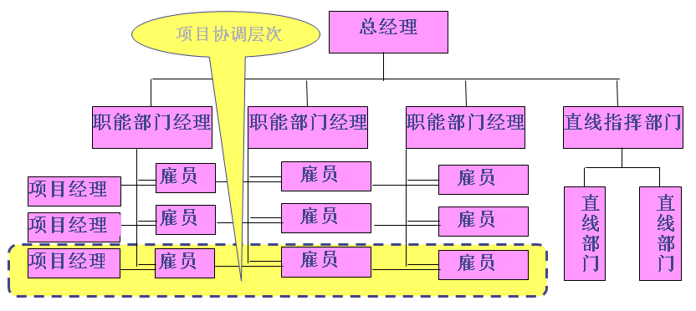
图1-32 矩阵型项目管理

1.4 新 手 解 惑
问题1： Project 2010增加了哪些新功能？

：Project 2010与Project 2007相比有哪些不同？增加了哪些新功能？
：Project 2010与Project 2007相比，不同之处主要有改进的界面、全新的视图选项、更容易自定义视图且更方便用户控制项目进度，这些新功能主要表现在以下几个方面。
改进一：引入功能区以及外部功能，能快速地找到命令。
改进二：视图增加了工作组规划器和时间表。
改进三：增加了手动和自动计划模式、停用和激活任务、自上而下的摘要任务。
改进四：通过SharePoint的列表同步改进协作，并增强了复制和粘贴功能。

问题2： 项目管理与通用管理学的区别是什么？

：项目管理是不是通用管理学的一种？
：通用管理学是对企业的生产运行、市场营销和物流管理等日常运作进行规划、组织、配备人才以及实施与控制各项活动。而项目管理不仅要使用专门的知识和技能，还强调了项目管理中参与人员的重要性。项目经理不仅要实现项目的范围、时间、成本和质量等目标，还需协调项目过程，满足参与项目人员的利益和需求。因此，项目管理与通用管理学有很大区别。

问题3： 如何在Project 2010中使两种视图同时显示？

：不同的视图有各自的特点，如需将两种视图同时显示，使其显示更多的项目信息，应怎样操作？
：启动Project 2010，选择【任务】/【视图】组，在其中单击下拉按钮，在弹出的下拉列表中选择“其他视图”选项，在打开的对话框中单击按钮，在打开的“定义新视图”对话框中选中单选按钮，如图1-33所示，然后单击按钮，在打开的对话框中即可设置要显示的视图类型，如图1-34所示。
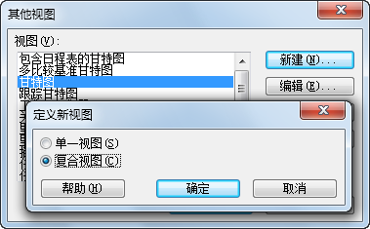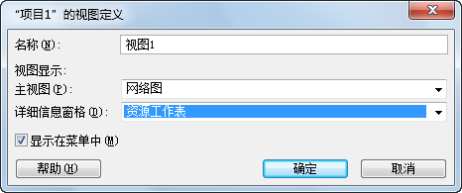
图1-33 “定义新视图”对话框 图1-34 选择视图类型

1.5 巩 固 练 习

练习1：安装Project Professional 2010
通过安装程序卸载电脑中现有的Project 2010软件，然后运行安装程序，选择自定义安装Project Professional 2010软件，不安装Office共享功能和Office工具，如图1-35所示，并将其安装路径设置在D盘，如图1-36所示。
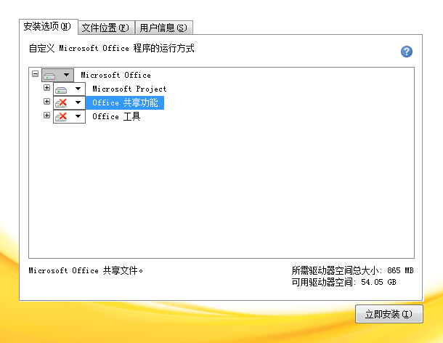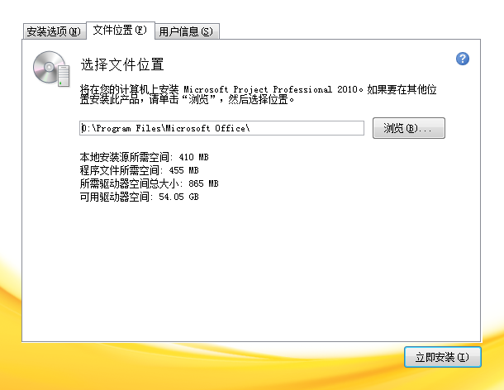
图1-35 设置安装选项 图1-36 设置安装位置

练习2：新建乔迁新居项目
打开“乔迁新住所.mpp”项目文件（\实例素材\第1章\乔迁新住所.mpp），然后将其任务名称修改为“乔迁新居”，将其作为现有文件创建新项目，如图1-37所示（\最终效果\第1章\乔迁新住所.mpp）。
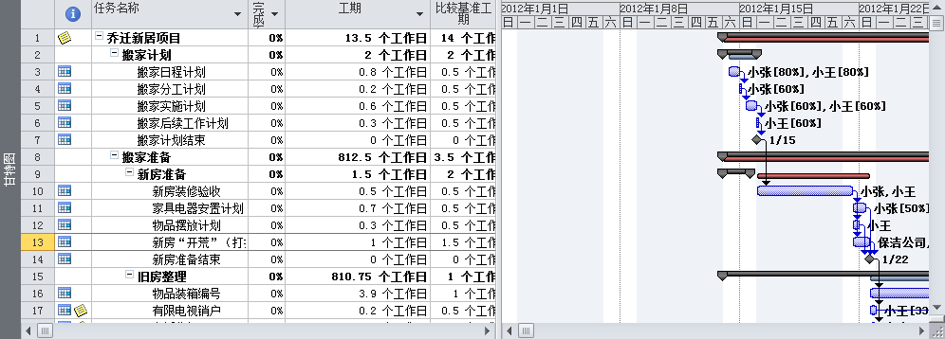
图1-37 乔迁新居项目

练习3：另存汽车设计计划项目
打开“汽车设计计划.mpp”项目文件（\实例素材\第1章\汽车设计计划.mpp），将其以“汽车设计项目”为名称另存在计算机D盘中（\最终效果\第1章\汽车设计项目.mpp），如图1-38所示。
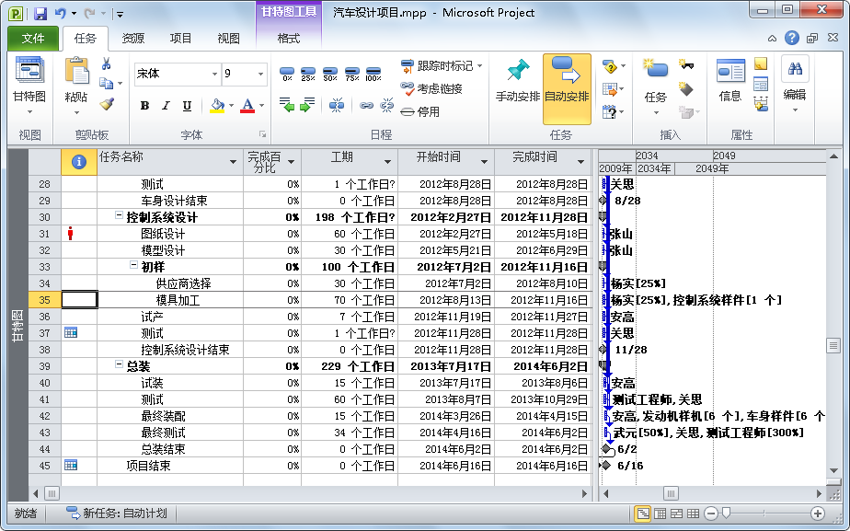
图1-38 “汽车设计项目.mpp”项目文件

轻

松

一

刻

有一家公司淘汰了一批落后的设备，于是专门为这批设备修建了一间仓库。董事长说：“我们必须随时了解工作的绩效。”于是派了两个人过去，成立了监督部，一个负责绩效考核，一个负责写总结报告。董事长说：“不能搞平均主义，收入应拉开差距。”于是又派了两个人过去，成立了财务部，一个负责计算工时，一个负责发放工资。董事长说：“管理没有层次，出了岔子谁负责？”于是又派了4个人过去，成立了管理部，一个负责计划部工作，一个负责监督部工作，一个负责财务部工作，一个总经理——管理部总经理对董事长负责。董事长说：“去年仓库的管理成本为35万元，这个数字太大了，你们一周内必须想出解决办法。”于是，一周之后，看门人被解雇了……

